**Комплект оценочных материалов по дисциплине**

**«Надёжность и диагностика технологических систем»**

**Задания закрытого типа**

**Задания закрытого типа на выбор правильного ответа**

*Выберите один правильный ответ.*

1. Под надёжностью технических объектов, технических или технологических систем мы понимаем:

А) способность выполнять свои функции;

Б) свойство сохранять свои характеристики и параметры в определённых, установленных документацией пределах, выполнять требуемые функции при заданных документацией условиях эксплуатации;

В) свойство сохранения объектом или системой требуемой функциональности;

Г) свойство сохранения работоспособности в течении длительного времени.

Правильный ответ: Б.

Компетенции (индикаторы): ОПК-1, ПК-2, ПК-5.

2. Под отказом технического объекта, технической или технологической системы мы понимаем:

А) отклонение характеристик и параметров объекта или системы от установленных документацией пределов;

Б) событие, заключающееся в нарушении работоспособного состояния объекта или системы;

В) повреждение объекта, системы или их составной части;

Г) переход объекта или системы от исправного состояния к неисправному.

Правильный ответ: Б.

Компетенции (индикаторы): ОПК-1, ПК-2, ПК-5.

3. Технический ресурс объекта или системы это:

А) средняя наработка объекта или системы до отказа;

Б) наработка объекта или системы от начала эксплуатации или её возобновления после ремонта до перехода в предельное состояние;

В) наработка объекта или системы между отказами;

Г) наработка объекта или системы до среднего или капитального ремонта.

Правильный ответ: Б.

Компетенции (индикаторы): ОПК-1, ПК-2, ПК-5.

**Задания закрытого типа на установление соответствия**

*Установите правильное соответствие*.

*Каждому элементу левого столбца соответствует только один элемент правого столбца.*

1. Установите соответствие между описанием состояния объекта или системы и соответствующим ему термином.

|  |  |
| --- | --- |
| Описание состояния объекта (системы) | Термин, соответствующий состоянию объекта (системы) |
| 1) Состояние объекта (системы), при котором он соответствует всем требованиям нормативно-технической и (или) конструкторской (проектной) документации | А) Неработоспособное состояние |
| 2) Состояние объекта (системы), при котором значение хотя бы одного параметра, характеризующего способность выполнять заданные функции, не соответствует требованиям нормативно-технической и (или) конструкторской (проектной) документации | Б) Исправное состояние |
| 3) Состояние объекта (системы), при котором его дальнейшая эксплуатация недопустима или нецелесообразна, либо восстановление его работоспособного состояния невозможно или нецелесообразно | В) Неисправное состояние |
| 4) Состояние объекта (системы), при котором он не соответствует хотя бы одному из требований нормативно-технической и (или) конструкторской (проектной) документации | Г) Предельное состояние |

Правильный ответ:

|  |  |  |  |
| --- | --- | --- | --- |
| 1 | 2 | 3 | 4 |
| Б | А | Г | В |

Компетенции (индикаторы): ОПК-1, ПК-2, ПК-5.

2. Установите соответствие между терминами теории надёжности и их описаниями.

|  |  |
| --- | --- |
| Термин теории надёжности | Описание термина |
| 1) Долговечность | А) Свойство объекта непрерывно сохранять работоспособное состояние в течение некоторого времени или наработки |
| 2) Безотказность | Б) Свойство объекта сохранять работоспособное состояние до наступления предельного состояния при установленной системе технического обслуживания и ремонта |
| 3) Сохраняемость | В) Свойство объекта, заключающееся в приспособленности к поддержанию и восстановлению работоспособного состояния путём технического обслуживания и ремонта |
| 4) Ремонтопригодность | Г) Свойство объекта сохранять в заданных пределах значения параметров, характеризующих способность объекта выполнять требуемые функции, в течение и после хранения и (или) транспортирования |

Правильный ответ:

|  |  |  |  |
| --- | --- | --- | --- |
| 1 | 2 | 3 | 4 |
| Б | А | Г | В |

Компетенции (индикаторы): ОПК-1, ПК-2, ПК-5.

3. Установите соответствие между терминами теории надёжности и их описаниями.

|  |  |
| --- | --- |
| Термин теории надёжности | Описание термина |
| 1) Восстановление объекта | А) Количественная характеристика одного или нескольких свойств, характеризующих надёжность объекта |
| 2) Показатель надёжности | Б) Процесс перевода объекта в работоспособное состояние из неработоспособного состояния |
| 3) Вероятность безотказной работы | В) Наработка объекта от начала его эксплуатации до возникновения первого отказа |
| 4) Наработка до отказа | Г) Вероятность того, что в пределах заданной наработки отказ объекта не возникнет |

Правильный ответ:

|  |  |  |  |
| --- | --- | --- | --- |
| 1 | 2 | 3 | 4 |
| Б | А | Г | В |

Компетенции (индикаторы): ОПК-1, ПК-2, ПК-5.

**Задания закрытого типа на установление правильной последовательности**

*Установите правильную последовательность.*

*Запишите правильную последовательность букв слева направо.*

1. Установите правильную последовательность расчёта вероятности безотказной работы технологической системы:

А) Система разделяется на элементы, показатели надёжности которых известны;

Б) В процессе первичного анализа определяются возможные отказы составных частей и всей системы, их причины и возможные последствия, оценивается влияние отказов составных частей системы на её работоспособность;

В) Составляются расчётные зависимости для определения показателей надёжности технологической системы с использованием данных по надёжности её элементов и с учётом структурно-логической схемы надёжности системы;

Г) Составляется структурно-логическая схема надёжности технологической системы, которая является моделью её безотказной работы.

Правильный ответ: Б, А, Г, В.

Компетенции (индикаторы): ОПК-1, ПК-2, ПК-5.

2. Установите правильную последовательность этапов оценки надёжности технологической системы:

А) Составление структурно-логической схемы надёжности технологической системы на основе анализа её функционирования, учёта резервирования, восстановления, контроля исправности её элементов;

Б) Определение критериев и видов отказов технологической системы, а также состава рассчитываемых показателей надёжности;

В) Подбор данных по показателям надёжности элементов системы, выполнение необходимого расчёта и анализ полученных результатов;

Г) Выбор метода расчёта надёжности с учётом принятых моделей описания процессов функционирования и восстановления, получение в общем виде математической модели, которая связывает определяемые показатели надёжности технологической системы с характеристиками её элементов.

Правильный ответ: Б, А, Г, В.

Компетенции (индикаторы): ОПК-1, ПК-2, ПК-5.

3. Установите правильную последовательность поиска отказавшего элемента системы:

А) Выявление признаков неисправности, подтверждение первичного предположения о неисправности и сбор данных о её проявлениях;

Б) Углублённый анализ признаков неисправности, её проявлений и влияния на другие элементы системы (анализ причинно-следственных связей);

В) Локализация неисправности, когда поиск сначала сужается до предполагаемой неисправной группы или узла, а затем и до определения конкретного отказавшего элемента;

Г) Составление перечня возможных (предполагаемых) неисправных узлов.

Правильный ответ: А, Б, Г, В.

Компетенции (индикаторы): ОПК-1, ПК-2, ПК-5.

**Задания открытого типа**

**Задания открытого типа на дополнение**

*Напишите пропущенное слово (словосочетание).*

1. Диагностика технологических систем – это изучение, анализ и затем установление признаков, характеризующих наличие дефектов и отказав в машинах, устройствах, их узлах и элементах, для предупреждения возможных отклонений в режимах их работы и возникновения ____________.

Правильный ответ: отказов.

Компетенции (индикаторы): ОПК-1, ПК-2, ПК-5.

2. Технологическая система представляет собой совокупность функционально взаимосвязанных средств технологического оснащения, предметов производства и исполнителей для выполнения, в регламентированных условиях производства, заданных _________________ или операций.

Правильный ответ: технологических процессов.

Компетенции (индикаторы): ОПК-1, ПК-2, ПК-5.

3. Цель диагностики технологической системы заключается в повышении её _____________ при эксплуатации.

Правильный ответ: надёжности.

Компетенции (индикаторы): ОПК-1, ПК-2, ПК-5.

**Задания открытого типа с кратким свободным ответом**

*Напишите пропущенное слово (словосочетание).*

1. Повышение надёжности технологических систем обеспечивается резервированием её частей или элементов, выбором наиболее надёжных элементов в неё входящих, созданием схем с ограниченными последствиями отказов элементов, облегчением режимов _______ для наименее надёжных элементов, совершенствованием конструкции и технологии изготовления элементов для повышения показателей их надёжности.

Правильный ответ: работы / эксплуатации / функционирования.

Компетенции (индикаторы): ОПК-1, ПК-2, ПК-5.

2. Вероятность безотказной работы системы – это вероятность того, что в пределах _________ наработки или в заданном интервале времени отказ системы не возникнет.

Правильный ответ: заданной / установленной / рассматриваемой / требуемой.

Компетенции (индикаторы): ОПК-1, ПК-2, ПК-5.

3. Техническое диагностирование включает в себя визуальный и измерительный контроль, анализ и определение действующих повреждающих факторов, механизмов повреждения и восприимчивости материала технического устройства к механизмам повреждения, выбор методов неразрушающего или разрушающего контроля, наиболее эффективно выявляющих дефекты, образующиеся в результате воздействия установленных механизмов повреждения и, при необходимости, проведение такого контроля, а также включает оценку выявленных дефектов (неисправностей, повреждений, отказов), расчётные и аналитические процедуры оценки и прогнозирования технического состояния технического устройства, включающие анализ режимов и условий работы, исследование напряжённо-деформированного состояния и, наконец, оценку остаточного _________________ .

Правильный ответ: ресурса / технического ресурса / срока службы.

Компетенции (индикаторы): ОПК-1, ПК-2, ПК-5.

**Задания открытого типа с развёрнутым ответом**

1. Определите вероятность безотказной работы элемента технологической системы в течении 5000 часов её работы, если в систему входит 1000 одинаковых по своим показателям надёжности таких элементов, а при работе системы в течении 5000 часов возникает отказ одного из данных элементов.

Время выполнения – 10 мин.

Критерии оценивания: полное содержательное соответствие приведенному ниже решению.

Вероятность безотказной работы элемента технологической системы в течении 5000 часов работы составляет 0,999.

Компетенции (индикаторы): ОПК-1, ПК-2, ПК-5.

2. Определите не указанные в прямоугольниках типы отказов на схеме общей классификации отказов, показанной на рисунке.

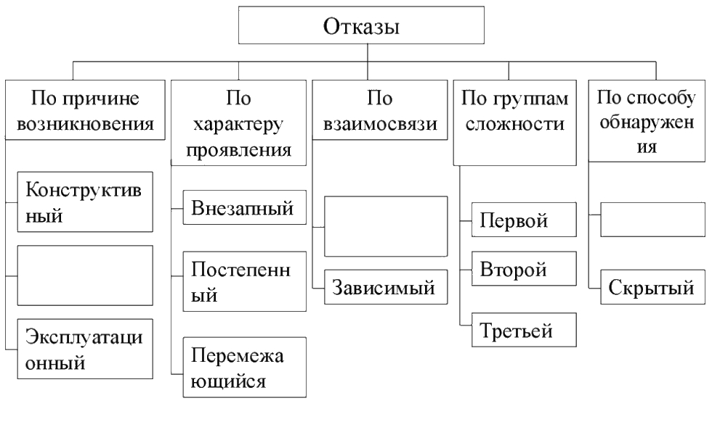

Время выполнения – 15 мин.

Критерии оценивания: полное содержательное соответствие приведенному ниже решению.

В группе отказов, различающихся по причине возникновения, в прямоугольнике не указан «Производственный» отказ.

В группе отказов, различающихся по взаимосвязи, в прямоугольнике не указан «Независимый» отказ.

В группе отказов, различающихся по способу обнаружения в прямоугольнике не указан «Явный» отказ.

Компетенции (индикаторы): ОПК-1, ПК-2, ПК-5.

3. Определить показатели надёжности нерезервированной системы – интенсивность отказов  и среднее время безотказной работы , если система состоит из пяти элементов с интенсивностями их отказов , приведёнными в таблице.

|  |  |  |  |  |  |
| --- | --- | --- | --- | --- | --- |
| Номер элемента | 1 | 2 | 3 | 4 | 5 |
| Интенсивность отказов , час-1 | 0,00007 | 0,00005 | 0,00004 | 0,00006 | 0,00004 |

Время выполнения – 15 мин.

Критерии оценивания: полное содержательное соответствие приведенному ниже решению.

Интенсивность отказов системы  определяется как сумма интенсивностей отказов её составляющих элементов:

 час-1.

Среднее время безотказной работы системы  определяется как величина, обратная интенсивности  её отказов:

 часов.

Компетенции (индикаторы): ОПК-1, ПК-2, ПК-5.